Министерство образования и науки Российской Федерации

Федеральное государственное бюджетное образовательное учреждение высшего образования

«**Пермский национальный исследовательский политехнический университет»**

Кафедра «Информационные технологии и автоматизированные системы»

**ОТЧЕТ ПО ЛАБОРАТОРНОЙ РАБОТЕ**

Дисциплина: «Дискретная математика и математическая логика»

Тема: «Калькулятор множеств»

Семестр 1

Выполнил работу

Студент группы РИС-22-1Б

Карнаухов М. Е.

Проверил

Доцент кафедры ИТАС

Рустамханова Г.И.

Г. Пермь-2023

**Постановка задачи**

Создать калькулятор множеств, не используя библиотеки с операторами. В калькуляторе должны быть реализованы функции:

1. Создание минимум трех множеств.

2. Заполнение множеств случайными числами, вручную и с помощью параметров.

3. Предотвращение заполнения множеств одинаковыми числами.

4. Решение примеров со скобками и с операторами объединения, пересечения, разности и дополнения.

**Анализ решения**

Для выполнения задачи в программе должен быть реализован собственный класс множеств. В нем должны быть методы добавления и удаления элементов, проверка на повторение элементов, задание множеству имени, получение размера множества, а также операторы объединения, пересечения, разности и дополнения. (Рис 1, 2, 3)

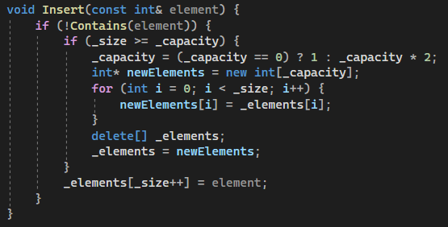

*Рисунок 1 – Метод добавления элемента в множество*

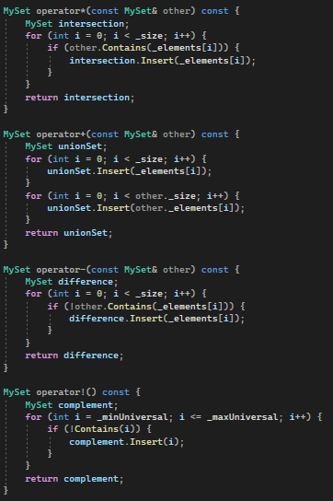

*Рисунок 2 – Операторы для решения примеров*

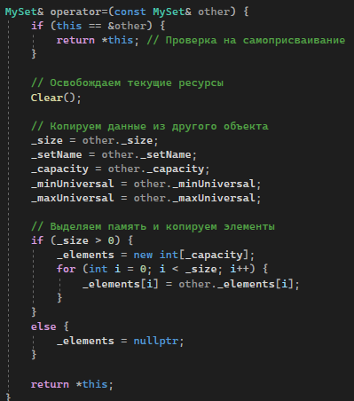

*Рисунок 3 – Операторы вывода и приравнивания множеств*

Для хранения множеств используется динамический массив. (Рис 4)

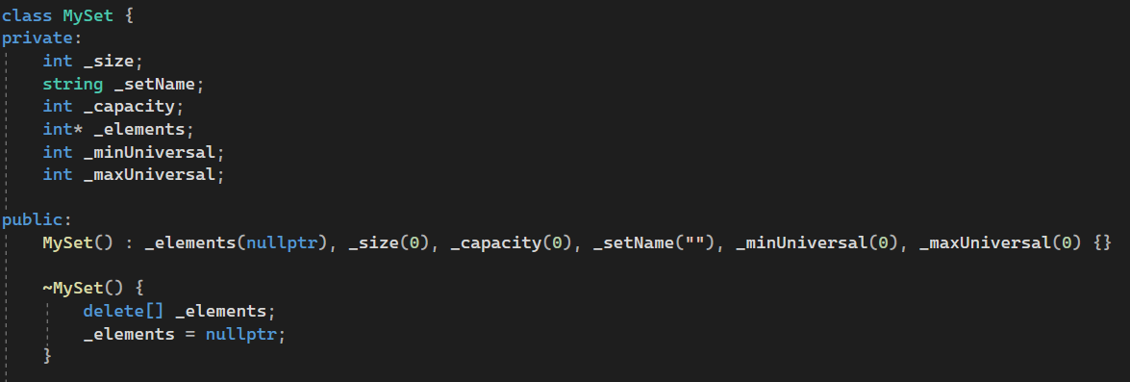

Рисунок 4 – Хранение элементов

Для хранения и возможности создания любого количества множеств используется вектор указателей setVector.

Для решения примеров с множествами написана функция Calculate, принимающая в параметрах вектор с множествами и строку, в которой хранится выражение. Далее в переменную iss последовательно вводятся части выражения, после чего функция проверяет чем является элемент, оператором или названием множества. Расстановка приоритетов при вычислении выражений также происходит во время работы функции Calculate. (Рис 5, 6)

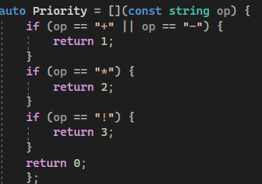

Рисунок 5 – Определение приоритетности

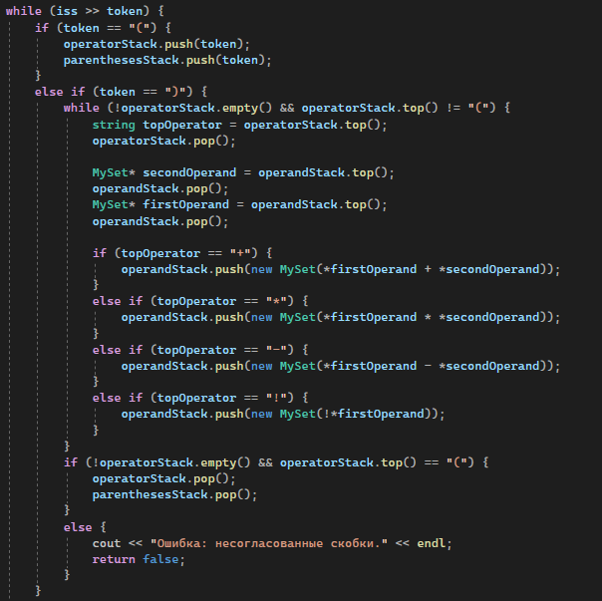

Рисунок 6 – Определение операторов

Меню обработки пользовательского ввода реализовано несколькими операторами switch и функциями проверки письменного ввода имен. При помощи интуитивно понятного меню пользователь может создать множества, заполнить их случайными числами, своими числами и параметрами, удалить определенные элементы множеств, удалить множества и решения примеров с множествами. (Рис 7)

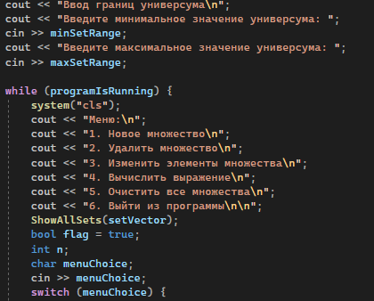

Рисунок 7 – Пользовательское меню

**Результаты работы программы**

1.Универсумом множеств будет диапазон от -100 до 100. (Рис 8)

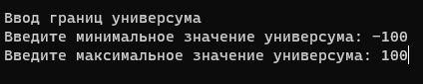

Рисунок 8

2. Создание трех множеств с разными способами заполнения, a – случайные числа, b – вручную, c – параметрические. (Рис 9, 10)

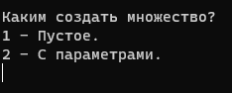

Рисунок 9

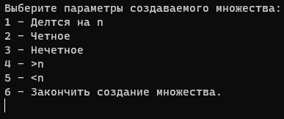

Рисунок 10

3. Решение примера a + ( c – a ). (Рис 11)



Рисунок 11

4. Удаление элемента множества. (Рис 12, 13)

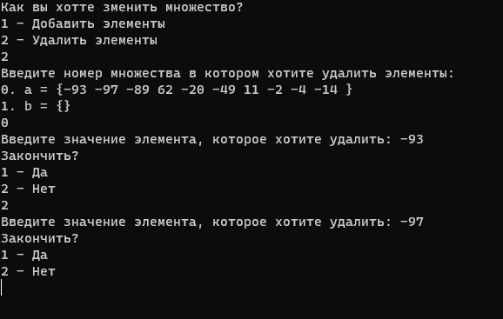

Рисунок 12



Рисунок 13

5. Удаление множества. (Рис 14, 15)

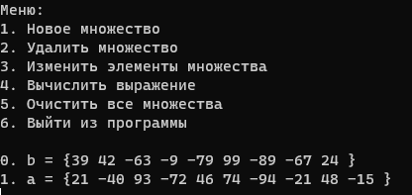

Рисунок 14

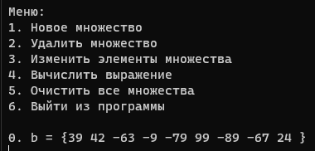

Рисунок 15

6. Очистка всех множеств. (Рис 16, 17)

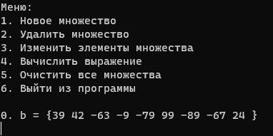

Рисунок 16

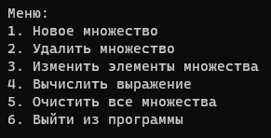

Рисунок 17

**Тестирование**

В программу встроены проверки вводимых данных. При вводе данных, которые не соответствуют ожидаемым, программа выдаст ошибку или предотвратит её. (Рис 18)

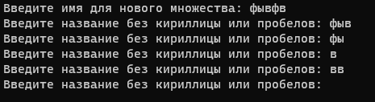

Рисунок 18

**Анализ результатов**

Все поставленные задачи выполнены, программа работает без ошибок.